**E1297** *Scheda creata il 18 dicembre 2023*

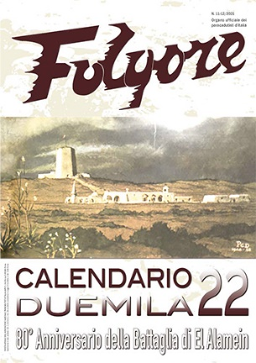

**Descrizione storico-bibliografica**

\***Folgore** : foglio di campo del paracadutista italiano. - Anno 1, n. 1 (1943)-anno 4 (1946); anno 1 n. 1 (maggio 1946)- ; 1956-1962; anno 1 (1963)- . - Firenze : Tip. Fiorentina, [1943]- . - volumi : ill. ; 41 cm. ((Bimensile; poi mensile. – Il sottotitolo varia: giornale del paracadutista italiano; poi: giornale della Divisione Folgore; poi: organo ufficiale dei paracadutisti d'Italia; poi: periodico mensile dell’Associazione nazionale paracadutisti d’Italia. – Fondatore: Alberto Bechi. - Dal 1963 editore: Roma : ANDPI. - Il formato cambia: 30 cm. – Dal 2011 disponibile anche online. - CUBI 240387; 240388. - BNI 1944-749; 1946-5079. - CUB0704491; CFI0414092; CFI0354694; BIA0002883

Autore: Associazione nazionale paracadutisti d’Italia

\***Folgore** : fondatore Alberto Bechi : giornale del paracadutista italiano / [a cura di P. Ardu]. - Livorno : Fotolitografia Folgore, 1979. - 1 volume : ill. ; 32 cm + [3] carte. ((Facs. dell'ed. orig. 1943-1946. - Ed. f.c. - BNI 80-2430. - SBL0324664; CFI0700705

Curatori: Ardu, Pietro

Fondatore: Bechi Luserna, Alberto

Soggetto: [Esercito italiano - Paracadutisti - Periodici](https://opac.sbn.it/c/search/opac?groupId=20122&item:8021:Soggetti::@frase@=SBLC064764)

Classe: D356.16

**Volumi disponibili in rete** [2011-](https://assopar.it/rivista-folgore-archivio/)

**Informazioni storico-bibliografiche**

Rarissimo esemplare del giornale quindicinale dei paracadutisti della “Folgore” datato 31 maggio 1943. Il giornale è abbondantemente illustrato, e scorrendo gli articoli, vi si denota una continuità di impostazione con i similari giornali dei paracadutisti che vedranno la luce dopo l’8 settembre, sia con i paracadutisti del SUD, sia con quelli della Repubblica Sociale Italiana.

Brossura, 29 x 41 cm. pag. 12

Stampato nel 1943. Disponiamo del n. 3 del 31 maggio 1943.

<https://www.lastoriamilitare.com/prodotto/rivista-folgore-1593636994-1593636995/>

Giornale mensile dei paracadutisti italiani, che per convinzione o, per casualità, scelsero di combattere con le neonate forze cobelligeranti italiane, a fianco degli Alleati, dopo l’armistizio dell’8 settembre 1943. I giornali sono molto ben illustrati e la filosofia del giornale, non si discosta molto da quelli della controparte che scelsero di continuare “l’avventura” nelle file della Repubblica Sociale Italiana. Il numero in nostro possesso è del 1946, a guerra ormai finita. L’impostazione del giornale è molto simile a quello del periodo bellico. La contrapposizione tra Nord e Sud non aveva più ragione di essere.[**https://www.lastoriamilitare.com/prodotto/rivista-folgore/**](https://www.lastoriamilitare.com/prodotto/rivista-folgore/)

**Folgore è la testata che ha raccolto l'eredità del Foglio di Campo dei Paracadutisti d'Italia, 1943-46**, fondato da Alberto Bechi Luserna, riattivata da Giovanni Piccinni dal 1956, con attuale Direttore Responsabile Fausto Biloslavo. Si tratta di una rivista premiata per la sua qualità.

<https://assopar.it/2023/03/05/rivista-folgore-in-distribuzione-il-numero-di-gennaio-febbraio-2023/>